МИНИСТЕРСТВО ОБРАЗОВАНИЯ И НАУКИ РОССИЙСКОЙ ФЕДЕРАЦИИ
Федеральное государственное бюджетное образовательное учреждение высшего профессионального образования
«Кемеровский государственный университет»
Институт Цифры

ДОМАШНЯЯ РАБОТА №5
ПО ДИСЦИПЛИНЕ “БАЗЫ ДАННЫХ”
студента 2 курса
Полозова Владимира Алексеевича
Направление 09.03.03 – Прикладная информатика (в экономике)

Преподаватель:
к-т тех.наук, доцент
С.Ю. Завозкин,
асс.
М.А. Лось
_____________________

Работа защищена:
“____”_______________2025г.

с оценкой _____________

Кемерово 2025
СОДЕРЖАНИЕ
Введение 3
Программно-аппаратные средства, используемые при выполнении работы 4
Описание выполнения работы 5
Заключение 6
Литература 6

Введение

Цель — изучить применение регулярных выражений в MongoDB.

Программно-аппаратные средства, используемые при выполнении работы
- Проводник Windows;
- Microsoft Office Word 2010;
- MongoDB;
- Visual Studio Code.

Описание выполнения работы
Задание 2. Получить список сотрудников, которые имеют почтовый ящик в домене gmail.com
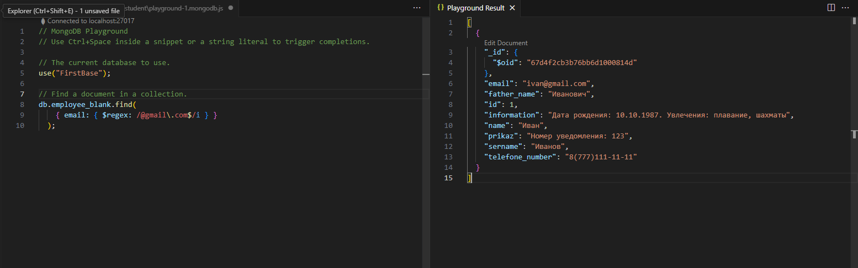
Задание 3. Получить список сотрудников, для которых задан некорректный почтовый ящик.
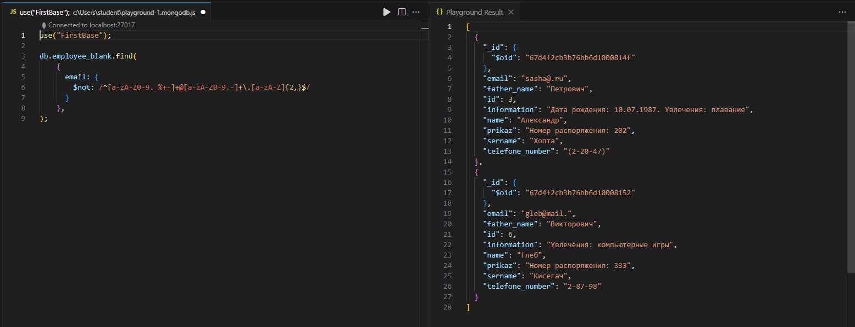

Заключение
В ходе выполнения лабораторной работы студентом были освоены основы применения регулярных выражений в MongoDB

Литература
Шеннон Брэдшоу, Йон Брэзил, Кристина Ходоров MongoDB: полное руководство. Мощная и масштабируемая система управления базами данных / пер. с англ. Д. А. Беликова – М.: ДМК Пресс, 2020. – 540 с.: ил.

